|  |  |  |
| --- | --- | --- |
| **Газета Муниципального автономного дошкольного образовательного**  **учреждения детского сада «Жемчужинка»**    ***C:\Users\мси\Desktop\logotip.jpg*** | | |
| Ежеквартальная газета | | **Июнь 2019 № 8** |
| **Читайте в номере:**  **Выпускной в детском саду**  **«До свиданья, детский сад!»**  **«Игры по дороге в детский сад»**  **« 6 лучших сайтов для развития детей»**  **«Советуют специалисты»**  **«Скоро в школу»**  **«Мнемотехника».** | E:\IMG-1840fe38d57cfff1543abdc069023275-V.jpg | |
| C:\Users\мси\Desktop\IMG_0019_cr.jpg | | |

|  |
| --- |
| **C:\Users\мси\Desktop\logotip.jpg** |

**Выпускной в детском саду «До свидания, детский сад!»**

***Паровозик детства по дороге мчится. За окном мелькают станции, как птицы.  
Он сегодня дальше повезёт ребят. До свиданья, станция с названием «Детсад!»***

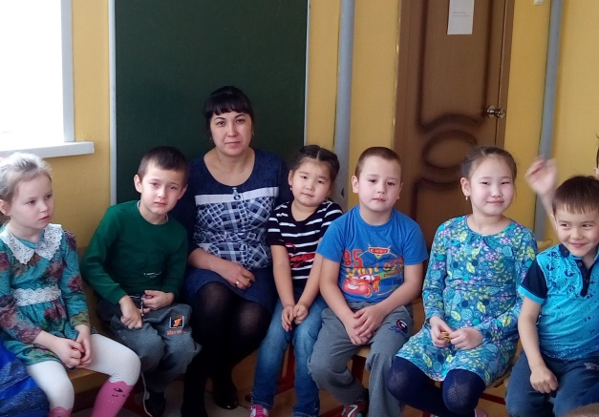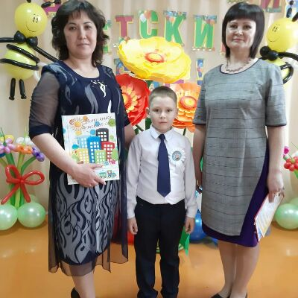 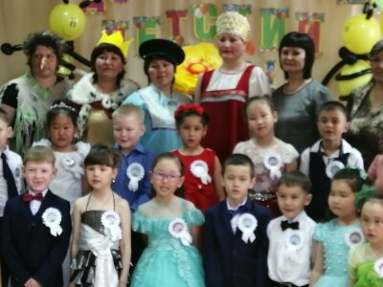

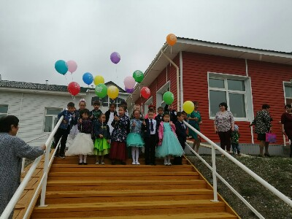 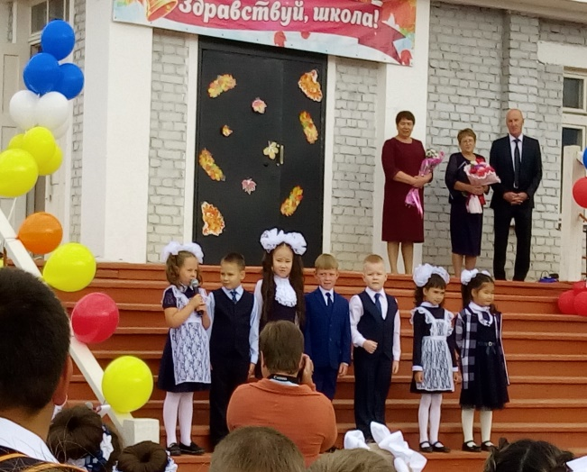

****

**От всей души поздравляем наших дорогих детишек, уважаемых родителей и педагогов с окончанием 2018– 2019 учебного года!**

**От всей души поздравляем наших дорогих детишек, уважаемых родителей и педагогов с окончанием 2018– 2019 учебного года!**

 

*Вы слишком заняты на работе? Вам некогда позаниматься и поиграть с ребёнком?*

*А как же время по дороге в детский сад и обратно ?!! Представленные игры способствуют не только установлению более тесных отношений между Вами и Вашим ребенком, но так же направлены на развитие памяти, внимания, мышления, восприятия и воображения.*

***«Бывает–не бывает»***

*Предложите ребенку подтвердить правильность высказывания словами «бывает» или «не бывает». Летом падает снег. Человек выше собаки. Воробей – это насекомое. Кошка умеет летать. В такую веселую игру можно играть и на прогулке, и по дороге домой из детского сада, и в транспорте. Она развивает слуховое внимание, которое необходимо каждому ребенку для успешного обучения.*

*Игры на развитие мышления. Таких игр очень много. Для них не потребуется дополнительного наглядного материала. У вас уже всё есть для того, чтобы сразу начать игру.*

***«Продолжи ряд»***

*Например, листок – дубовый, березовый, осиновый… Собака, кот, корова…. Ромашка, роза, мак… май, июнь, август………- предложите малышу продолжить этот ряд.* ***«Посчитаем вместе»***

*Игра развивает логическое мышление. В непринужденной форме у ребенка формируются навыки счета. Вы можете вместе с ребенком посчитать машины, дома, деревья. Можно считать вместе, можно предложить ребенку самостоятельно посчитать, можно считать по очереди. Главное, чтобы это было весело и интересно.*

***«Отгадай слово».***

*Предложите малышу отгадать слово, которое вы задумали, пользуясь подсказками. Например: кирпичный, высокий, многоэтажный (дом). Едет, имеет четыре колеса, возит пассажиров (автобус, и т. д. ) Данная игра способствует расширению словарного запаса ребенка, усвоению прилагательных, развивает слуховое восприятие.*

***«Рифма»***

*Вы, наверное, не раз замечали, как детям нравится что-то сочинять, придумывать новые слова, рифмовать. А почему бы вам вместе не поиграть по дороге домой в рифмы? Предложите ребенку придумывать рифмы на слова, которые вы будет говорить. Например: «дом-лом», «гора-нора», «мост -рост» и т. д. И даже если не все слова будут так легко рифмоваться, игра вам всё равно доставит огромное удовольствие и массу положительных эмоций.*

***«Удивительная история»***

*В этой игре нужно будет сочинить рассказ о том, что вы увидите с ребенком по дороге домой. Лучше, если вы начнете этот рассказ сами, а ребенок его продолжит. Не ограничивайте фантазию малыша, но следите, чтобы слова ребенок произносил правильно.*

***«Ниже-выше»***

*Игра направлена на формирование у ребенка представлений о величине предметов. Например: «Покажи мне самый высокий дом, а теперь покажи дом, который ниже». Можно выбрать любые другие предметы — деревья, скамейки, кусты, заборы и т. д.*

***«Что будет, если…»***

*Это игра построена на вопросах и ответах. «Что будет, если в ванну с водой упадет бумага, камень, жук» ; «Что будет, если летом пойдет снег? ». Вопросы могут быть как житейские, так и «фантазийные», например: «Что будет, если ты окажешься в шоколадной стране? »*

*Конечно, это лишь малая часть тех игр, которые Вы можете предложить малышу по дороге в детский сад и домой. Ваш родительский опыт, без сомнения подскажет Вам десятки вариантов игр для совместного времяпрепровождения. Главное убрать сотовый телефон подальше в сумочку, улыбнуться и наслаждаться этими полезными и приятными минутами, рядом с самым дорогим человечком на свете. И пусть весь мир подождёт!!!*

 

**6 лучших сайтов для развития детей**

**Трудолюбивые и заботливые родители пользуются лучшими предложениями для своих детей, и поступают совершенно правильно. К сожалению, далеко не всегда лучшие решения - самые известные, детские сайты не являются исключением. Мы поможем Вам сделать правильный выбор среди наиболее достойных.**

1. [**http://www.igraemsa.ru/**](http://www.igraemsa.ru/) **- "Играемся" - сайт с обучающими бесплатными играми для детей. Игры разбиты на категории: на внимание и память, на логику и мышление, загадки и ребусы, пазлы, для малышей и другие.**
2. [**http://chudo-udo.com/**](http://chudo-udo.com/) **- Портал "Чудо-юдо" - настоящий клад развивающих материалов на любой вкус. Кроссворды и ребусы, лабиринты и прописи, скороговорки и аудиосказки, поделки и пазлы для малышей - каждый родитель найдет, чем заняться ребенку любого возраста! Сайт изобилует материалами для распечатывания и описаниями различныхоффлайн-активностей.**
3. [**http://www.razvitierebenka.com/**](http://www.razvitierebenka.com/) **- Сайт "Развитие ребенка" - старожил в интернет-пространстве для детей и родителей. Команда профессиональных педагогов и психологов не устает радовать нас обзорами развивающих игрушек и книг, рекомендациями дидактических пособий, а также описаниями упражнений, которые доступны для выполнения не только в домашних условиях, но и за пределами дома.**
4. [**http://viki.rdf.ru/**](http://viki.rdf.ru/) **- На этих электронных презентациях выросли детки, которые сейчас уже ходят в среднюю школу. Презентации высочайшего методического качества представлены во всем многообразии тем, которое только можно себе представить: еда, улица, история, музыкальные инструменты, животные и многое другое.**
5. [**http://poskladam.ru/**](http://poskladam.ru/) **- На сайте "По складам" собраны уникальные игры на обучение детей чтению. Соединяя буквы, склады и слоги, дети сами не замечают, как начинают разбираться в принципах составления и чтения слов.  Сайт монетизируется за счет рекламы, поэтому родителям необходимо настраивать окно, в котором ребенок выполняет задание, прежде чем усадить малыша за монитор. Но аналогов этим упражнениям в пространстве рунета практически нет.**
6. ***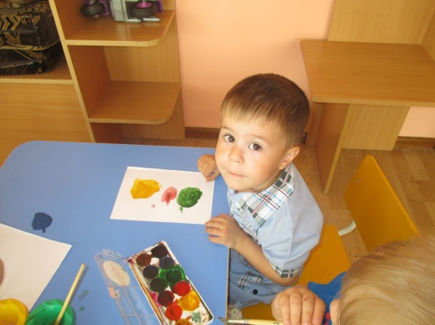***[**http://raskonyaga.ru/**](http://raskonyaga.ru/) **-  Очень красивый и удобный сайт, качаем с него раскраски и слушаем аудио сказки.**

***Уважаемые родители, при всём уважении к создателям развивающих сайтов, необходимо помнить, что всё, что на них представлено, является лишь дополнительным материалом в работе с детьми и ни в коем случае не заменяет «живое общение» с крохой!***

|  |
| --- |
| **C:\Users\мси\Desktop\logotip.jpg** |

**Скоро в школу! Самые распространенные ошибки, допускаемые  
взрослыми при обучении детей чтению.**

**1. В основе обучения чтению - не буква, а ЗВУК. Прежде чем показать ребёнку новую букву, например М, следует научить его слышать звук [М] в слогах, словах.**

**Поиграйте в игру "Слушай внимательно" : предложите ребёнку хлопнуть в ладоши, услышав звук (М) - п, м, т, к, а, ам, ат, ак, та, ка, ма, мак, мама, папа, там, так, Тома.**

**Предложите отгадать, на какой звук начинаются слова: мама, мостик, мука, мышка, мох. На какой звук заканчиваются слова: дом, сом, ком, паром.**

**2. На протяжении всего периода обучения дома следует называть и звуки, и соответствующие им буквы ОДИНАКОВО - т.е. так, как звучит ЗВУК. Возьмём, к примеру, звук [М]. Мы произносим его отрывисто: М! И букву М необходимо называть также.Ни в коем случае не ЭМ! Не ME! Говоря ЭМ, мы произносим два звука - (Э) и (М). Данное обстоятельство только запутывает детей.**

**3. И ещё, уважаемые взрослые, не смешивайте, пожалуйста, понятия ЗВУК и БУКВА, когда учите ребёнка читать.**

**4. Ещё одна грубая ошибка заключается в обучении побуквенному чтению, то есть, ребёнок сначала называет буквы слога: М! А! - и только после этого читает сам слог: МА. Этот навык неправильного чтения очень стойкий и исправляется с большим трудом.**

**Правильное чтение - это чтение слогами (конечно, на начальном этапе). И пусть в начале обучения ребёнок сколь угодно долго читает (тянет) первую букву слога, пока не сообразит, какая буква следующая: ММММА.**

**Как помочь ребёнку, если он забывает или неправильно пишет буквы?**

**Чтобы ребёнку было легче запоминать буквы:**

* **Взрослый пишет "трудную" букву большого размера (5-6 см), ребёнок раскрашивает. Под буквой взрослый или ребёнок рисует предметы, в названии которых первая буква для него трудная.**
* **Лепка ребёнком буквы из пластилина, вырезание буквы по контуру, нарисованному взрослым.**
* **"Написание" широкими жестами всех изучаемых букв в воздухе.**
* **Сравнение буквы и её элементов со знакомыми предметами, другими буквами - на что похожа буква?**
* **Письмо буквы по опорным точкам, поставленным взрослым.**
* **Нахождение трудной буквы на вывесках, названиях улиц, в книгах.**

**Нахождение "правильных" и "неправильных" букв, букв, спрятанных на картинках.**

|  |
| --- |
| **C:\Users\мси\Desktop\logotip.jpg** |

**Знакомимся с мнемотехникой.**

***Мнемотехника – это совокупность приемов и методов запоминания информации, используя визуальные и звуковые примеры.***

***Мнемотехника помогает маленьким детям:***

* ***Легче запоминать стихи, скороговорки, загадки, рассказы;***
* ***Перекодировать информацию из визуальной в абстрактную и наоборот;***
* ***Выстраивать логическую цепочку событий и воспроизводить историю в правильном порядке (начало – середина — завершение);***
* ***Обогащать словарный запас;***
* ***Развивать фантазию и мышление;***

***С.Я Маршак « Апрель»***



|  |  |  |
| --- | --- | --- |
| **На дворе** | **звенит** | **капель,** |
| **по полям** | **бежит** | **ручей,** |
| **на дорогах** | **лужи.** | **скоро выйдут** |
| **муравьи** | **после** | **зимней стужи.** |
| **пробирается** | **медведь** | **сквозь** |
| **лесной** | **валежник.** | **стали птицы** |
| **песни** | **петь,** | **и зацвёл подснежник.** |

**«**

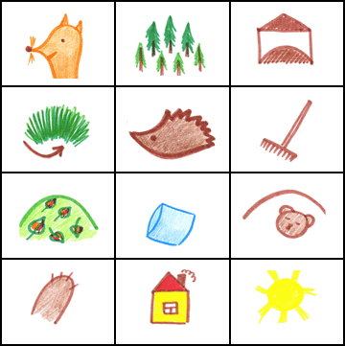

**«Есть у каждого свой дом»**

|  |  |  |
| --- | --- | --- |
| **У лисы** | **в лесу глухом** | **есть нора – надёжный дом.** |
| **Под кустами** | **ёж колючий** | **нагребает** |
| **листьев кучу.** | **Спит** | **в берлоге косолапый,** |
| **до весны сосёт там лапу.** | **Есть у каждого свой дом.** | **Всем тепло, уютно в нём.** |

\*\*\*\*\*\*\*\*\*\*\*\*\*\*\*\*\*\*\*\*\*\*\*\*\*\*\*\*\*\*\*\*\*\*\*\*\*\*\*\*\*\*\*\*\*\*\*\*\*\*\*\*\*\*\*\*\*\*\*\*\*\*\*\*\*\*\*\*\*\*\*\*\*\*

***МАДОУ детский сад «Жемчужинка» ТИРАЖ 50***

Номер подготовили: Ощепкова Н.А., Давыдова А.А. Любая перепечатка издания является

Редактор: Давыдова А.А. нарушением авторских прав и

преследуется по закону